RUTA PARA REGISTRO DE PROYECTOS EXTERNOS EN SIGI 360

La ruta para el registro de las propuestas en la plataforma SIGI360 es Menu principal/modulo Grants/ Proposal/ añadir un valor:
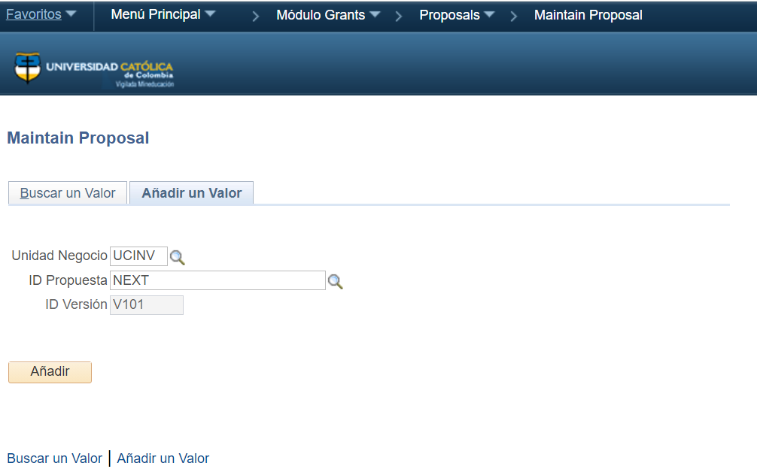
El espacio en el que se debe seleccionar la Convocatoria Proyectos Externos del año lectivo es el siguiente:
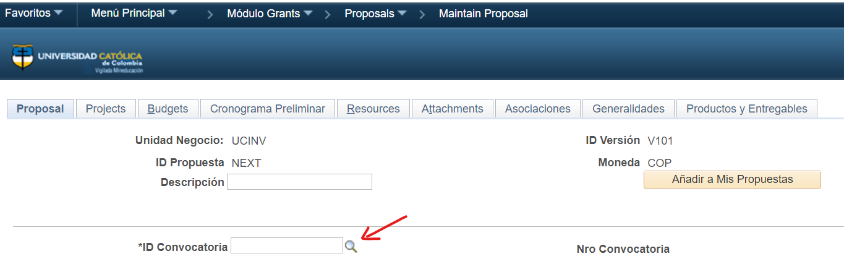
- En el módulo de attachments, se deben adjuntar los siguientes soportes al diligenciar la propuesta:
- Guía de verificación de las condiciones éticas del proyecto
- Carta de invitación para participar de la convocatoria (Si Aplica)
- Términos de referencia de la convocatoria
- Acta de aval de comité de ética (si Aplica)
